Ciudad, fecha (día, mes y año).
Señores
SECRETARÍA DE MOVILIDAD DE __________________
Dirección y Ciudad
Teléfono
Correo electrónico

Asunto: Derecho de petición - Solicitud Audiencia Virtual- Constitución de Renuencia.

Cordial saludo,
Yo, en calidad de IMPUGNANTE, me identifico como aparece en la información de referencia, formulo la presente petición contra la ENTIDAD DE TRÁNSITO DE LA REFERENCIA, amparad@ en el ejercicio del derecho de petición consagrado en el artículo 23 de la Constitución Política de Colombia y 5 SS , el artículo 13 y SS de la ley 1437 de 2011 –Ley 2080 de 2021- (código de procedimiento administrativo y de lo contencioso administrativo) y con el lleno de los requisitos contemplados en la Ley 1755 del 2015, del artículo 136 de la Ley 769 del 2002 y el artículo 12 de la Ley 1843 de 2017 y me dirijo a ustedes con el fin de formular la siguiente petición de impugnación:

- HECHOS.
- Al parecer hay una presunta infracción registrada a mi nombre, identificada con el/los número(s) de comparendo ________________.
- A la fecha, no he logrado programar la audiencia para defenderme de la Foto-multa.
- El artículo 12 de la Ley 1843 de 2017, respecto de la comparecencia virtual establece que, “quienes operen sistemas automáticos y semiautomáticos para detectar infracciones de tránsito, implementará igualmente mecanismos electrónicos que permitan la comparecencia a distancia del presunto infractor”.
- Se hace necesario que sea suspendida a mi favor la caducidad del comparendo de referencia y me sea asignada cita virtual indicándome fecha, hora y enlace para poder comparecer de manera virtual. Lo anterior, en concordancia con lo dispuesto por el artículo 12 de la Ley 1843 de 2017, ya que desconozco quien es el infractor.
- Es pertinente que la autoridad garantice la protección a mi derecho fundamental a la contradicción y a la defensa inmersos dentro del debido proceso, consagrado en el artículo 29 de la Constitución Política, permitiéndome ser parte activa en la audiencia teniendo en cuenta que a la fecha de esta petición, no se ha celebrado la audiencia, estoy en términos para solicitarla, no existe disposición legal perentoria para indicar que la audiencia no se pueda celebrar de forma virtual y no existe acto administrativo definitivo.
La anterior información se evidencia por el principio de publicidad en el SIMIT, en virtud del artículo 10 de la Ley 769 del 2002.
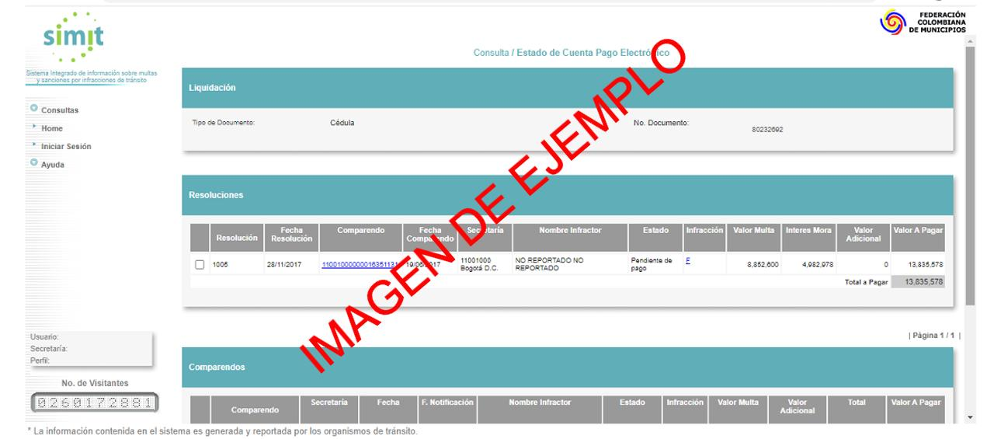
- Solicito me permita realizar los trámites en el tránsito que pueda necesitar mientras no sea declarado responsable de la presunta infracción, teniendo en cuenta que soy inocente hasta que se demuestre lo contrario y que, en todo caso es mi interés solucionar esta situación. En caso de no acceder a esta petición, se hace necesario constituirlos en renuencia por violentar mi derecho a la contradicción y a la defensa y solicito me indique el fundamento legal para prohibirme realizar los trámites teniendo en cuenta que no he sido declarado responsable, lo anterior en virtud de la Resolución 12379 de 2012 Ministerio de Transporte, la cual no ha sido derogada por la Resolución compilatoria No 20223040045295 del mismo Ministerio.
- Se proteja mi derecho fundamental al habeas data y en consecuencia, se abstenga de realizar cualquier acción de cobro mientras yo no haya sido declarado responsable. En consecuencia, revoco cualquier autorización previa para ello.

- PRETENSIONES
- Solicito responder a este derecho de petición resolviendo cada solicitud punto por punto y no de manera general teniendo en cuenta el artículo 16, parágrafo único de la ley 1437 de 2011 que reza:
PARÁGRAFO. La autoridad tiene la obligación de examinar integralmente la petición, y en ningún caso la estimara incompleta por falta de requisitos o documentos que no se encuentren dentro del marco jurídico vigente y que no sean necesarios para resolverla.
- Solicito a la SECRETARIA DE TRANSITO DE ___________ o el que haga sus veces, allegar el enlace con fecha y hora, que me permita asistir virtualmente para llevar a cabo el proceso de impugnación en audiencia pública dentro de el-los comparendo-s ___________________ por la presunta infracción por ser el-la propietari@ del vehículo particular de placas ________, toda vez que ustedes dicen que debo asistir presencialmente a su sede lo cual es un abuso de mi derecho presentarme virtualmente en razón a las consideraciones manifestadas anteriormente.
- Acepto ser notificad@ por conducta concluyente desde hoy FECHA del 2023. (colocar en FECHA, la misma fecha de radicación del documento)
- En caso de no dar respuesta a esta solicitud satisfactoriamente, debido a que no existe ningún argumento válido, para impedir defenderme en audiencia pública virtual o hacerme a la etapa del procedimiento contravencional donde se encuentre se procederá a constituirlos en renuencia agotándose requisito de procedibilidad ante juez administrativo, sin perjuicio de acciones ante organismos de control.
- Haciendo uso del derecho a las habeas data, me permito solicitar que la siguiente información como respuesta entre otras, al tratarse de derechos fundamentales y atributos de la personalidad como el nombre entre otros sea enviada al E-MAIL registrado en esta petición y NO publicar en medios electrónicos como páginas web, motores de búsqueda, aplicaciones, redes sociales y similares.
III. PETICIONES SUBSIDIARIAS (en caso de no citarme a audiencia)
- De manera subsidiaria, sólo en caso de que no se haya realizado la audiencia y me niegue ser parte de la misma, solicito me indique el fundamento jurídico que le permite prohibir ser parte para ejercer mi derecho de defensa en la audiencia que no ha realizado, teniendo en cuenta que en Colombia no existe norma legal que me prohíba ser parte de la audiencia y es mi derecho constitucional defenderme (art. 29 CP).
- De manera subsidiaria, en caso de que haya sido realizada la audiencia antes de dar respuesta a esta petición, solicito lo siguiente:
- Indicarme de manera clara si para la decisión se tuvo en cuenta mi solicitud de ser parte activa en la audiencia.
- Indicarme de manera clara si me declaró responsable de la presunta infracción. En caso afirmativo, muy amablemente solicito la revocatoria directa de la resolución en la que me declara responsable por darse los presupuestos del artículo 94 de la Ley 1437 del 2011, en su numeral 1 actuar en contra de la Constitución y la Ley específicamente en lo concerniente a infringir el debido proceso por no identificarme como conductor al momento de la infracción según lo dispuesto en la sentencia C-038 del 2020, así mismo por no establecer con certeza sin contar con mi comparecencia como medio de culpa la responsabilidad como propietario de velar por el respeto a las normas de tránsito de referencia de acuerdo a lo ordenado en la Sentencia C 321 de 2022, y la certeza de la consumación de la infracción del propietario según el principio de la personalidad de las sanciones según la sentencia C-530 2003.
En caso de no acceder a esta solicitud, respetuosamente pido que:
- Me indique de manera clara y concreta si me identificó como conductor al momento de la infracción y me envíe copia de la prueba de ello. Esto, teniendo en cuenta que en la regulación vigente no existe norma jurídica que permita la solidaridad del propietario del vehículo con el conductor infractor, de manera que no existe un fundamento jurídico que les permita sancionarme de manera automática por una conducta que pudo ser cometida por otro.
5.2.2. Copia de la resolución en la que resuelve la presunta infracción.
5.2.3. Acta de la audiencia realizada.
5.2.4. Envíeme copia de las citaciones para notificación o las guías del correo certificado y planilla del correo (primera y segunda) de entrega donde se notifica el mandamiento de pago y de las notificaciones realizadas.
5.2.5. Información de contacto del RUNT que utilizó su entidad para enviar la citación para la notificación del foto-comparendo.
5.2.6. Soporte documental en el que conste la fecha de validación del foto-comparendo por parte del agente de tránsito.
5.2.7. Certifique que el agente que validó el comparendo cuenta con la formación requerida para dicha función, de acuerdo con el numeral 3 artículo 3 de la Ley 1843 de 2017, artículos 3 y 7 de la Ley 1310 de 2009, artículo 6 de la Resolución 718 de 2018 del Ministerio de Transporte, en concordancia con el Concepto 187011 de 2015 del Departamento Administrativo de la Función Pública.
5.2.8. Auto u oficio donde ordena comunicar al SIMIT, en cumplimiento del artículo 10 de la Ley 769 del 2002, que actualice el comparendo de referencia para pasar de comparendo a resolución sancionatoria, en virtud del principio de publicidad
IV. FUNDAMENTOS DE DERECHO
- Artículo 6, 15, 23 y 29 de la Constitución Política
- Sentencia C-038 de 2020.
- Sentencia C-530 de 2003.
- Sentencia C-321 de 2022.
- Artículo 206 del Decreto 019 de 2012, por medio del cual se dictan normas para suprimir o reformar regulaciones, procedimientos y trámites innecesarios existentes en la Administración Pública.
- Ley 769 de 2002, por la cual se expide el Código Nacional de Tránsito Terrestre y se dictan otras disposiciones
- Ley 1581 de 2012, por la cual se dictan disposiciones generales para la protección de datos personales.
- Ley 1843 de 2017, Por medio de la cual se regula la instalación y puesta en marcha de sistemas automáticos, semiautomáticos y otros medios tecnológicos para la detección de infracciones y se dictan otras disposiciones.
- Demás normas complementarias y concordantes.

V. ANEXO ÚNICO
Copia de mi cédula de ciudadanía.

VI. NOTIFICACIONES
Solicito que la respuesta al presente derecho de petición sea remitida a la dirección de notificación proporcionada (correo electrónico).

Cordialmente,

[Nombre completo]
(XXXX) [Número de documento]
(((((Foto de la cedula de ciudadanía debe anexarla)))))

